模型超市相关操作手册
版本 | 更新类型 | 更新说明
V0.1 | C | 创建V0.1

一、平台简介

1.1 什么是模型超市？
模型超市致力于为企业和开发者提供统一的大模型服务入口，整合 DeepSeek、通义千问、GLM、Kimi 等主流 AI 大模型能力；通过 Token 工厂打造多元计费商品，模型超市都为您提供了一站式解决方案：统一的 API 接口、分钟级快速接入、灵活的计费模式以及企业级安全合规，帮助您以较低的接入成本获得优质的大模型服务。

1.2 整体结构
模型超市本质分为两层：用户层和控制台层。
层级 | 入口 | 核心动作
门户 · Token | 顶部导航「Token」，未登录可浏览 | 浏览套餐 → 立即购买（需登录+实名）
个人空间 · 模型 | 登录后「用户中心」-「个人空间」侧栏「模型」分组 | 模型/API Key管理/模型用量统计/模型订单
企业空间 · 模型 | 登录后切换到「用户中心」-「企业空间」 | 企业模型订单管理/模型订单审批/资源分配

1.3 核心功能
核心功能 | 说明
模型广场 | 汇聚多家厂商的主力大模型，提供多维度筛选(供应商/能力/参数量/上下文)；同时可以通过搜索框（搜索模型资源）进行搜索与重置。
Token Plan | 提供Token套餐/计划管理能力，支持用户查看、订购或管理Token资源包。
模型服务 | 模型服务用于统一管理已购 AI 模型的订阅、状态、到期时间及 API 文档/在线检测等使用入口。
API Key管理 | 集中管理 API 访问密钥，便捷启停。支持一键复制 ，支持隐藏状态直接复制，保障接口调用的安全与可控。
模型用量统计 | 模型用量统计用于按时间维度汇总分析租户的模型调用次数、Token 消耗及占比明细。
模型订单 | 对当前用户的模型相关订单进行查看、续订等管理操作。
模型订单管理 | 企业管理员对企业内模型相关订单进行查看管理。
模型订单审批 | 企业管理员对企业内使用企业审批支付方式的模型订单进行审批。
资源分配 | 企业管理员将已购的企业版Token Plan商品进行额度分配与管理，供企业内员工共同使用。

二、Token工厂

2.1 模型广场
模型广场内集中展示了平台所有可用的大模型，您可以按供应商、模型能力、参数量、上下文等维度快速筛选所需的模型。
筛选模型
页面上方提供「模型预选」筛选区，可根据以下条件快速定位模型：供应商：按模型厂商筛选。能力：按模型能力筛选。参数量：按模型参数规模筛选。上下文：按上下文长度筛选。点击对应筛选项后，页面会自动展示符合条件的模型。点击「全部」可恢复该维度下的全部模型。
搜索模型
页面右上方提供模型搜索框。输入模型名称或关键字后，点击搜索图标，可快速查找目标模型资源。点击「重置」可清空搜索条件并恢复默认列表。
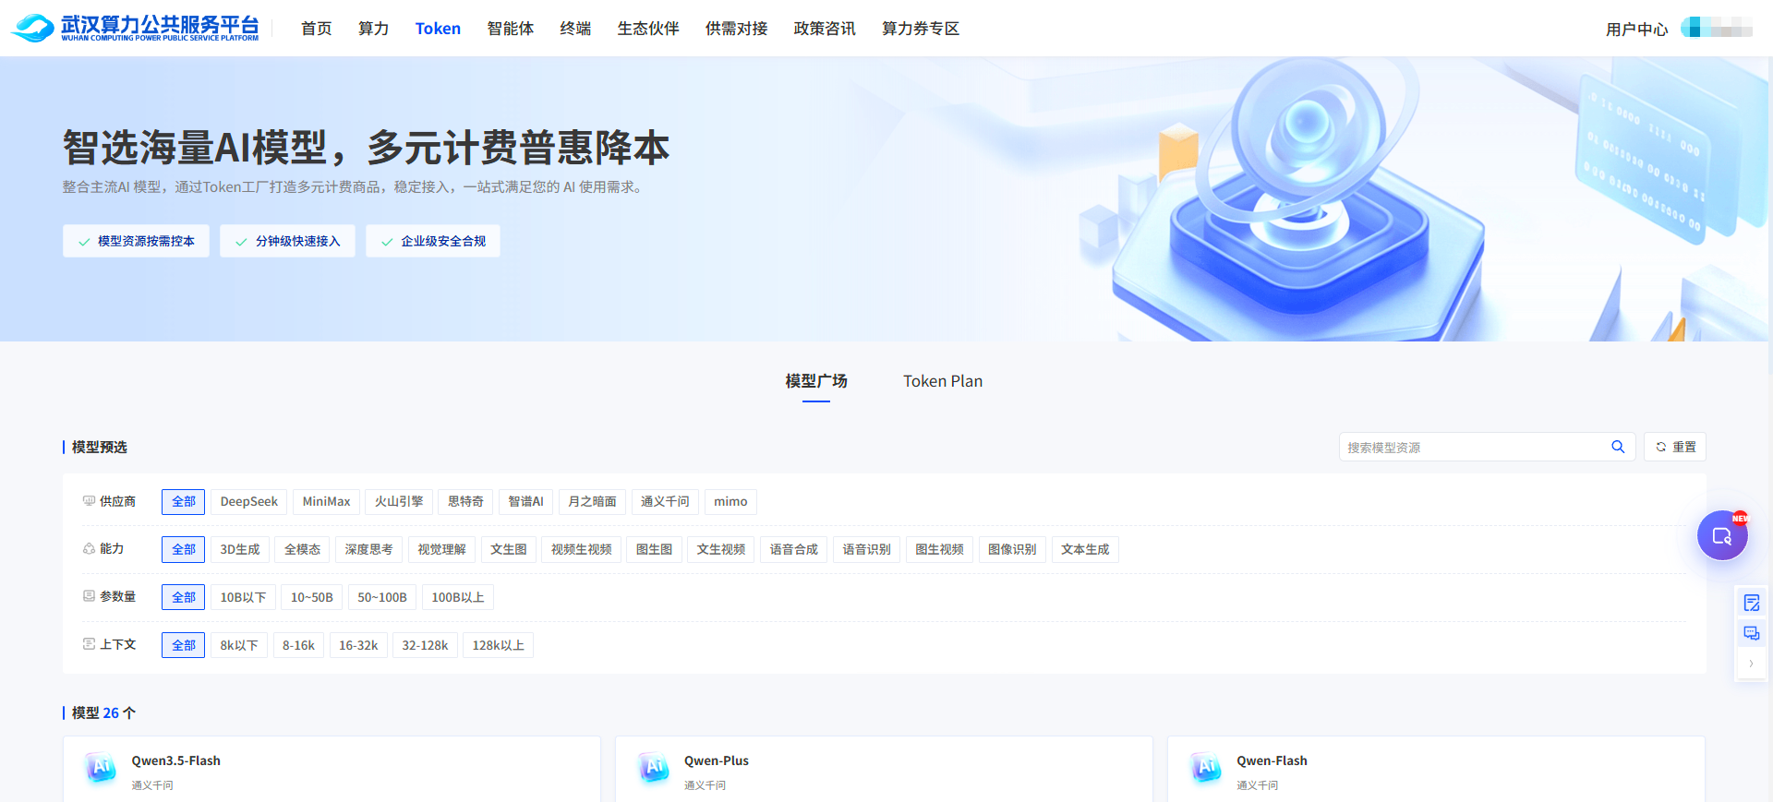
模型广场内的模型卡片中展示了模型的基本信息，包括模型名称、供应商、简单介绍、能力标签等，另外针对不同模型会展示其按量付费模式的定价。
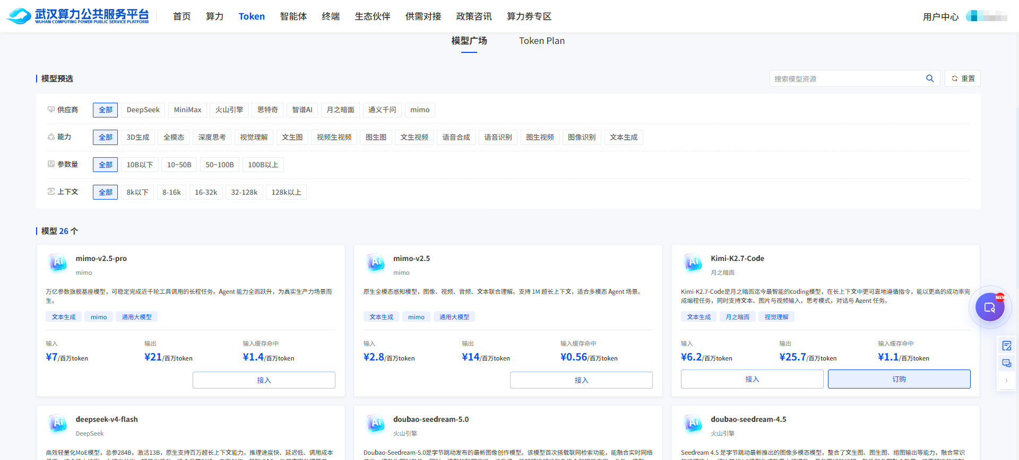

2.2 Token Plan
Token Plan下分为「文本模型组合包」「文本模型组合包—企业版」两个Tab，卡片下方是「可用模型列表」，用于说明该组合包覆盖哪些模型、以及每个模型的消耗倍率（扣减额度相对于实际消耗token之间的转换倍率）。
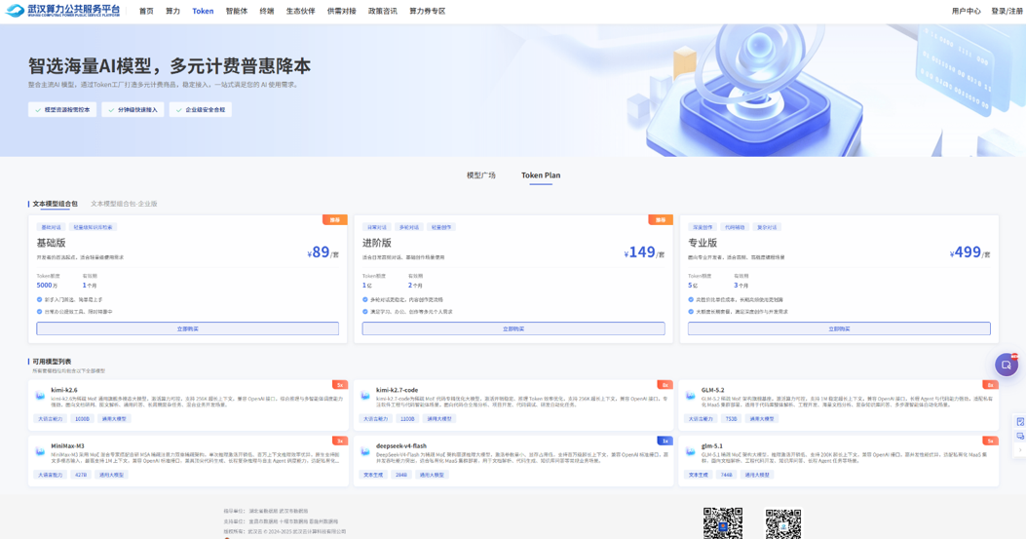

2.3 订购使用

2.3.1 按量计费
（1）点击Token——模型广场——一键开通
- 未登录 → 跳转登录页；已登录但未实名认证 → 提示先完成实名认证
- 满足条件后点击一键开通即开通成功
- 接入后使用说明
模型开通后，用户可进入「模型服务」查看服务状态、到期时间、API 文档和在线拨测入口。调用模型时需使用「API KEY管理」中的 API Key。模型用量和 Token 消耗可在「模型用量统计」中查看。后续调用时将按照实际调用量扣减账户余额，欠费即停。
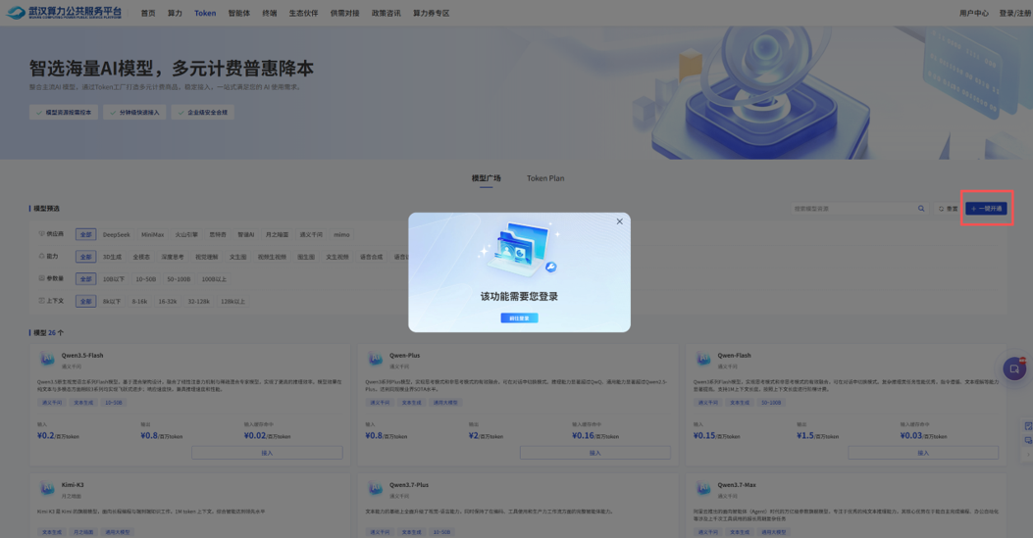
（2）点击Token——模型广场——接入
- 查看模型卡片
模型列表以卡片形式展示，每张卡片包含：模型名称：展示模型的具体名称。供应商：展示模型所属厂商。模型简介：说明模型的主要能力和适用场景。能力标签：展示模型支持的能力类型，如文本生成、通义千问、通用大模型等。计费价格：展示输入、输出、输入缓存命中等不同计费项的价格。接入按钮：用于进入模型接入确认页面。
- 查看模型规格
点击模型卡片中的「接入」按钮后，右侧弹出模型接入面板。面板顶部展示模型名称、供应商、能力标签及模型简介。在「模型规格」页签中，可查看模型的计费方式和规格信息，包括：
Token计费：展示输入、输出、输入缓存命中等价格。
规格信息：展示参数量、上下文长度等模型规格。
提供「OpenAI」「Anthropic」等页签，可切换查看不同协议或调用方式相关信息。
- 开通模型服务
未登录 → 跳转登录页；已登录但未实名认证 → 提示先完成实名认证；满足条件后，点击面板底部「立即开通」。系统将根据当前账号和平台规则开通对应模型服务。开通成功后，用户可在个人空间的「模型服务」中查看已开通服务，并在「API KEY管理」中获取调用所需的 API Key。
- 取消接入
如暂不需要开通，可点击面板底部「取消」，或点击右上角关闭按钮，退出接入面板并返回模型列表。
- 接入后使用说明
模型开通后，用户可进入「模型服务」查看服务状态、到期时间、API 文档和在线拨测入口。调用模型时需使用「API KEY管理」中的 API Key。模型用量和 Token 消耗可在「模型用量统计」中查看。后续调用时将按照实际调用量扣减账户余额，欠费即停。
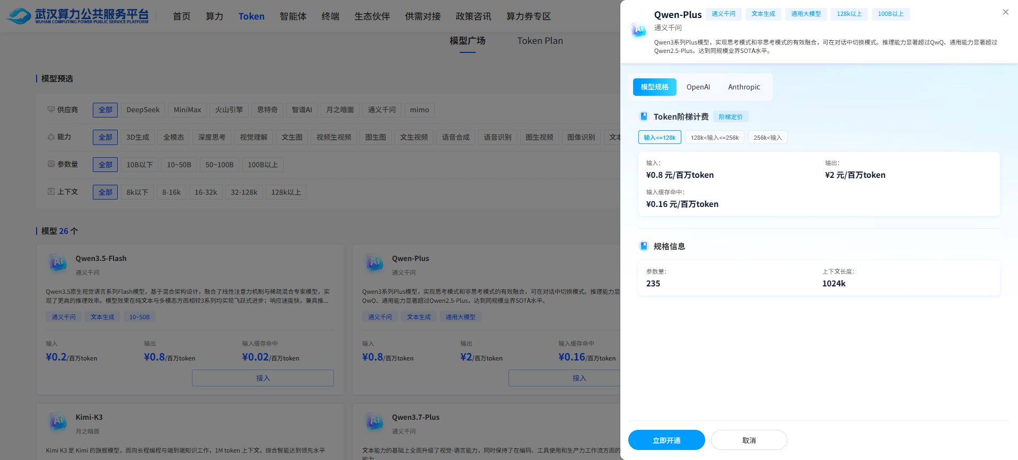

2.3.2 Token资源包订购
点击Token——模型广场——订购
- 进入模型接入页面
在顶部导航栏中选择「Token」，进入模型广场页面。
- 筛选模型
- 搜索模型
- 开通订购服务
未登录 → 跳转登录页；已登录但未实名认证 → 提示先完成实名认证
满足条件后，点击模型卡片中的「订购」按钮后，弹出模型订购详情弹窗。请重点确认以下信息：模型的Token套餐是否正确。套餐价格是否正确。
在「购买数量」区域，可通过加号或减号调整购买数量。系统会根据所选套餐和购买数量自动计算应付金额。订购窗口底部会展示应付金额。提交前请确认套餐、数量、支付方式和金额无误。
在「支付方式」区域，选择支付方式。支付方式个人支付支持微信、支付宝、余额，企业支付支持余额支付、企业审批支付。选择余额支付时，请确认账户余额充足。
- 立即购买
确认信息无误后，点击「立即购买」。系统将生成订单并进入支付流程。
- 购买成功后弹出支付成功页面
- 查看订购结果
购买完成后，可进入个人空间的「模型订单」查看订单状态、支付信息和订单详情。已购买的资源包可在「模型服务」的模型中查看。模型调用消耗情况可在「模型用量统计」中查看。
- 订购后使用说明
通过调用API进行调用，按照实际使用Token量扣减资源包内额度（API同按量计费）
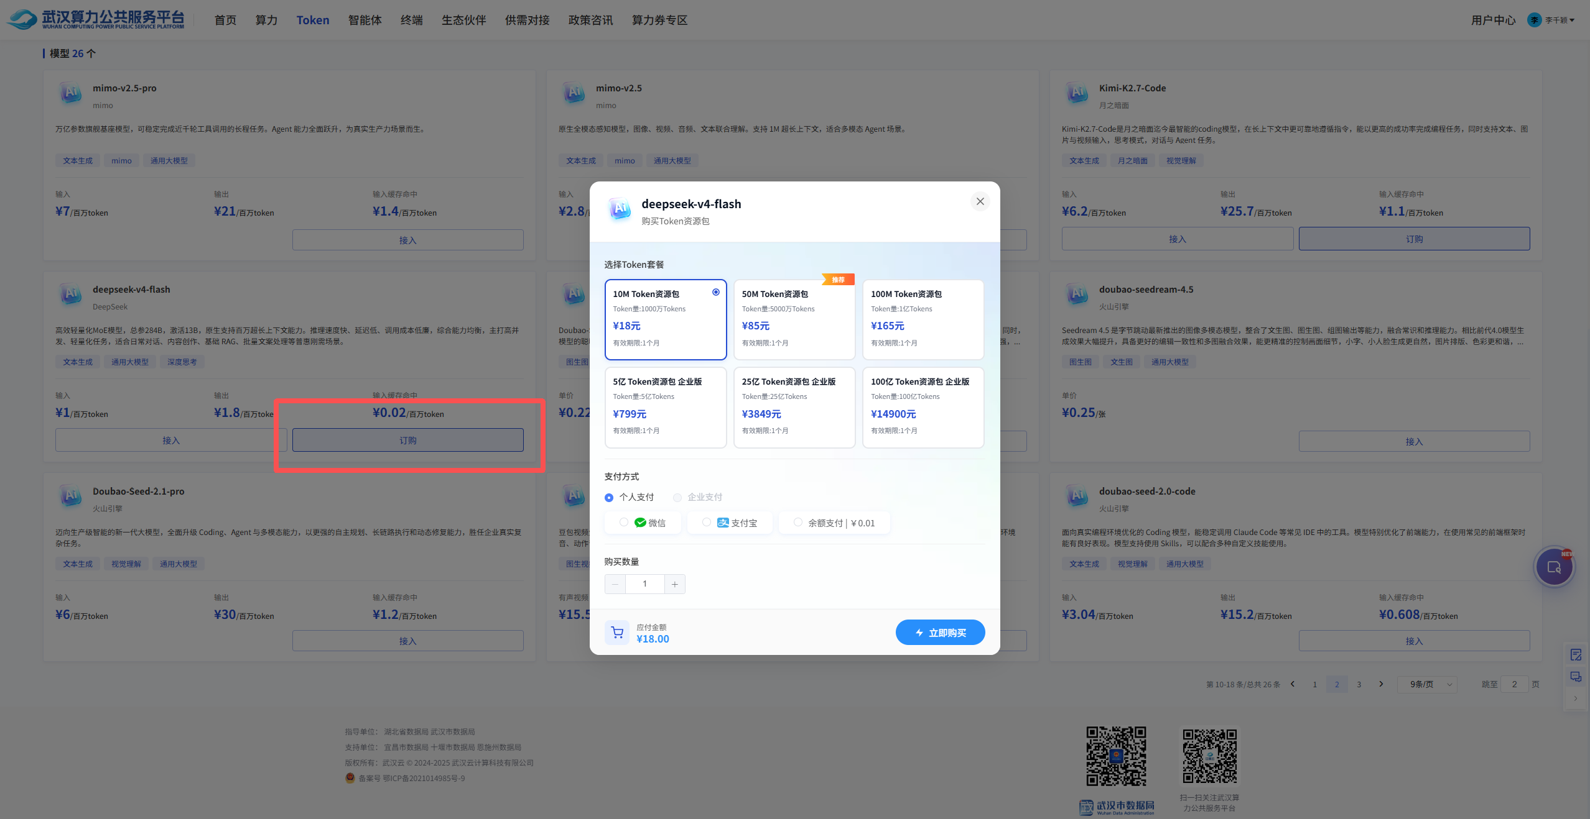
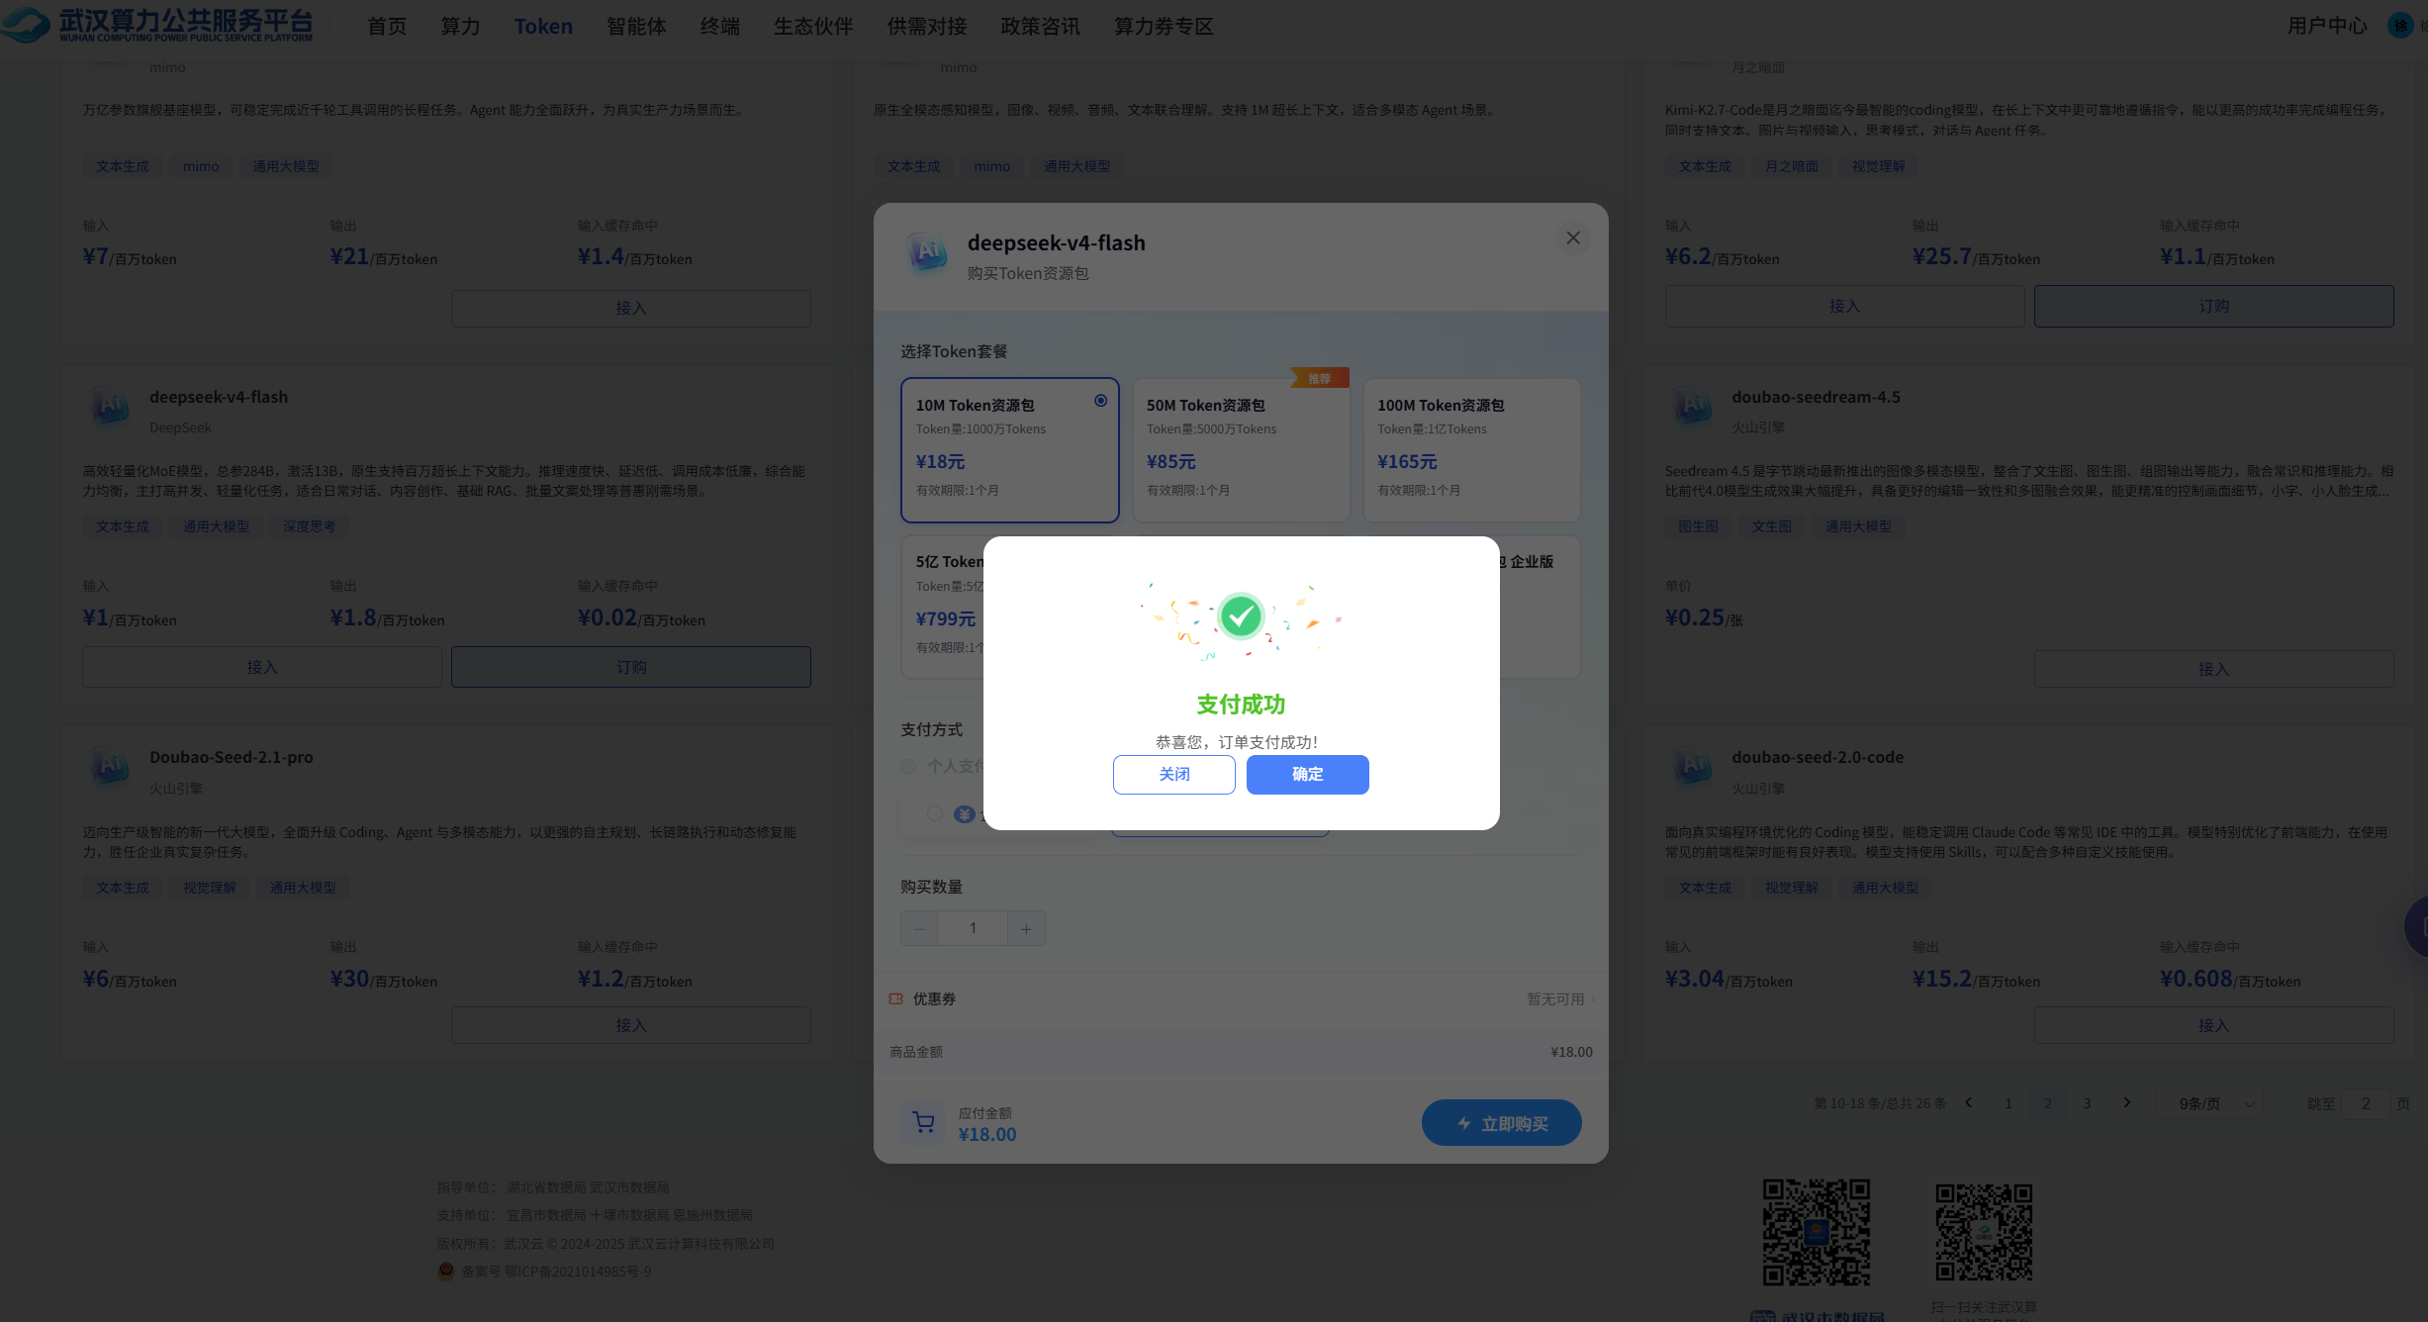

2.3.3 Token Plan订购
点击Token——Token Plan——立即购买
- 进入 Token Plan 页面
在顶部导航栏中选择「Token」，点击「Token Plan」进入套餐订购页面。
- 查看套餐类型
Token Plan 页面展示不同类型的文本模型组合包，例如：基础版、进阶版、专业版。每个套餐卡片会展示套餐价格、Token 额度、有效期、适用场景及主要权益。
- 查看可用模型列表
在套餐区域下方，可查看「可用模型列表」。该列表展示套餐内可使用的模型，包括模型名称、模型简介、能力标签、参数规模等信息。模型右上角的倍数标识表示该模型在套餐中的消耗倍率，不同模型调用时按不同倍率扣减 Token 额度。
- 选择套餐并购买
确认需要购买的套餐后，点击套餐卡片中的「立即购买」按钮。未登录 → 跳转登录页；已登录但未实名认证 → 提示先完成实名认证满足条件后，系统会弹出套餐订购窗口，展示套餐名称、套餐价格、Token 额度及包含的模型服务。
在订购窗口中，可查看当前套餐包含的模型及对应倍率。请重点确认以下信息：套餐版本是否正确。套餐价格是否正确。Token 额度是否满足使用需求。模型消耗倍率是否符合预期。
在「支付方式」区域，选择支付方式。支付方式个人支付支持微信、支付宝、余额，企业支付支持余额支付、企业审批支付。选择余额支付时，请确认账户余额充足。
在「购买数量」区域，可通过加号或减号调整购买份数。系统会根据套餐单价和购买数量自动计算应付金额。
- 提交购买
确认套餐、数量、支付方式和应付金额无误后，点击「立即购买」。支付完成后，Token Plan 将按平台规则生效，用户可使用套餐内包含的模型服务。
- 购买成功后弹出购买成功页面
- 查看订购结果
购买完成后，可在个人空间中查看相关信息：在「模型服务」的 Token Plan 页签中查看已购套餐。在「模型订单」中查看订单状态、支付信息和订单详情。在「模型用量统计」中查看 Token 消耗和模型调用情况。
- 订购后使用说明
前往企业空间获取调用地址及API Key进行使用，将按照消费token*消费倍率扣减额度
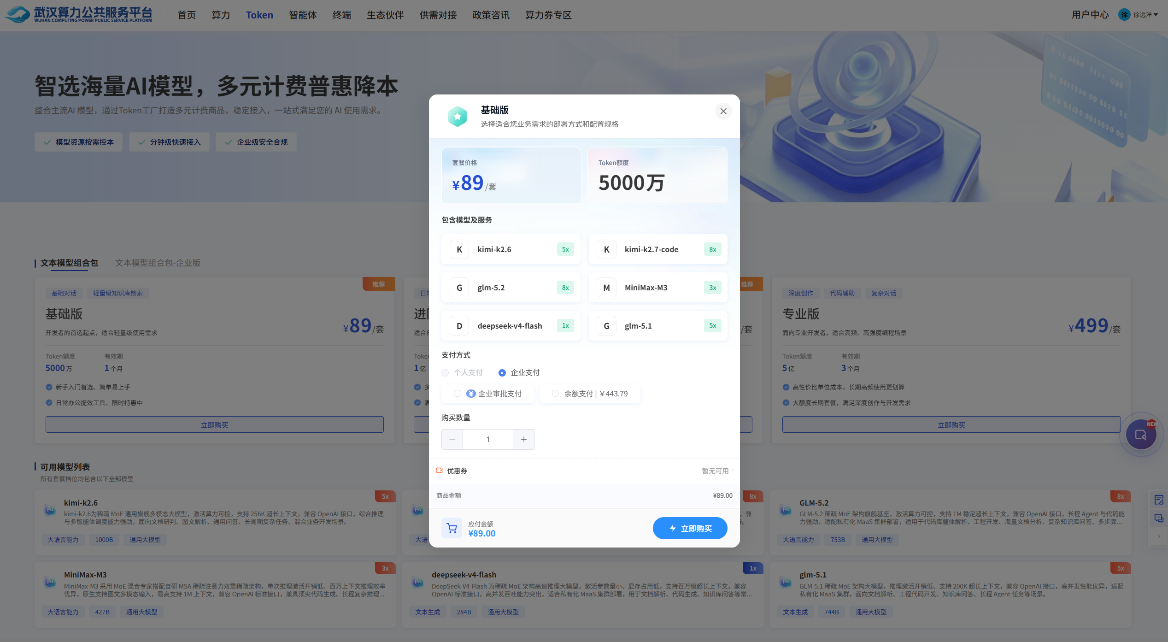

三、个人空间

3.1 模型服务
模型服务用于查看和管理当前账号已购买的模型服务，包括模型订阅、Token Plan、服务状态、订购时间、到期时间，以及 API 文档和在线检测入口。
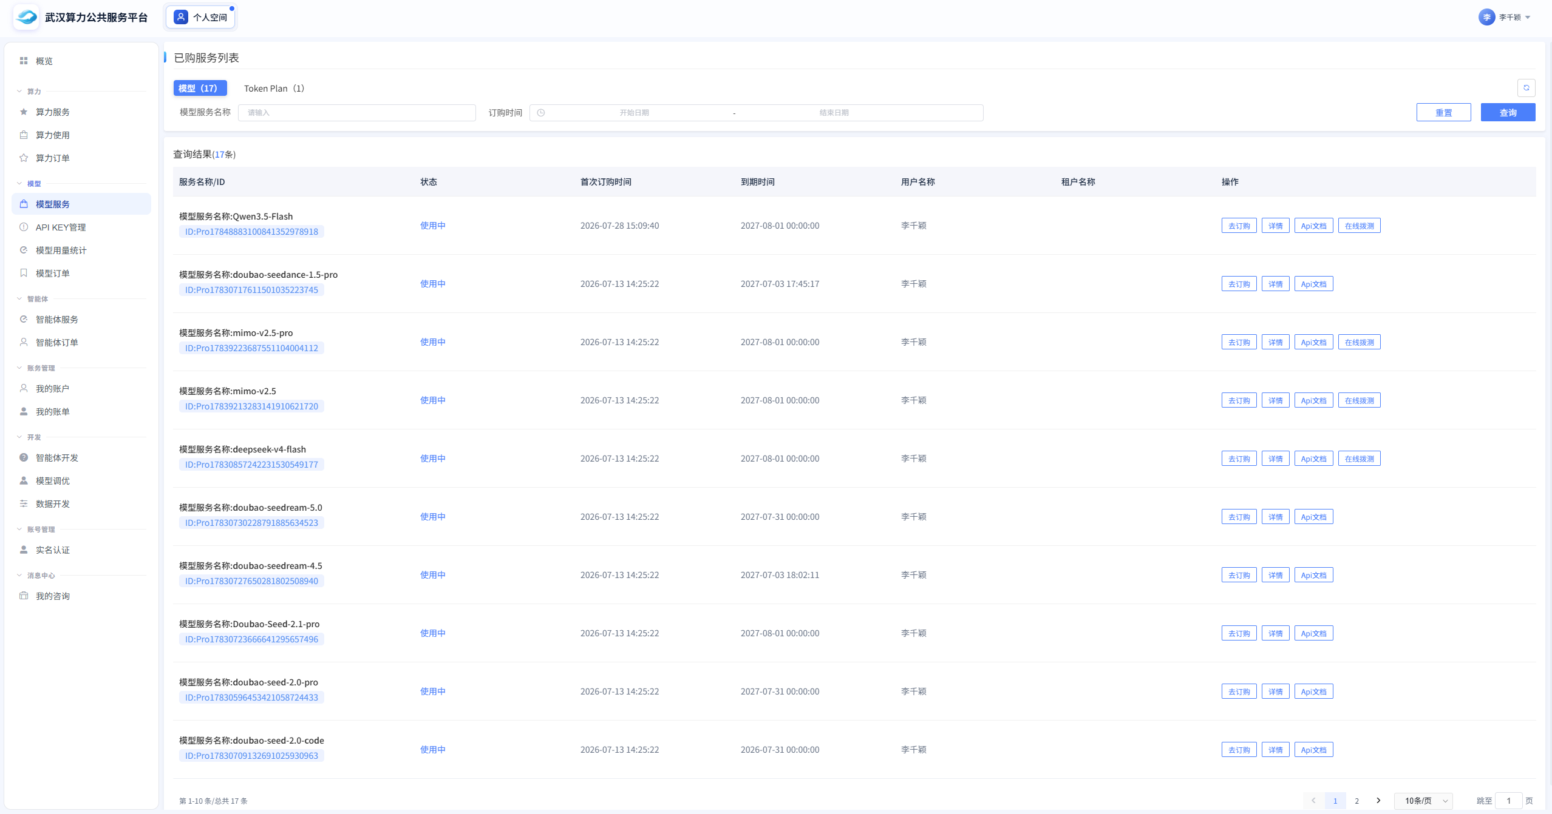
- 进入模型服务
在左侧导航栏中，选择「模型」下的「模型服务」，进入已购服务列表页面。
- 查看服务类型
页面上方提供两类服务切换：「模型」：展示已购买的模型订阅服务。「Token Plan」：展示已购买的 Token 套餐服务。点击对应标签后，列表会切换展示相应类型的服务数据。
- 查询模型服务
用户可通过筛选条件快速查找目标服务：「模型服务名称」：输入模型名称关键字进行查询。「订购时间」：选择开始日期和结束日期，按订购时间范围筛选。设置完成后，点击「查询」按钮查看结果；如需清空筛选条件，可点击「重置」。
- 查看服务列表
查询结果区域展示当前账号已购模型服务信息，包括：服务名称/ID：显示模型服务名称及对应服务 ID。状态：展示服务当前状态，如「使用中」等。首次订购时间：展示该服务首次订购的时间。到期时间：展示服务有效期截止时间。用户名称：展示订购或使用该服务的用户。租户名称：展示服务所属租户。
- 服务操作
每条服务右侧提供相关操作按钮：「去订购」：进入订购页面，可续购或购买相关模型服务。「详情」：查看该模型服务的详细信息。「Api文档」：查看模型调用方式、接口参数及接入说明。「在线拨测」：用于在线测试模型服务是否可正常调用。

3.2 API Key管理
API Key 管理用于查看和维护当前账号调用模型服务所需的接口密钥，支持复制、显示、重置密钥及停用密钥等操作。
- 进入 API Key 管理
在左侧导航栏中，选择「模型」下的「API KEY管理」，进入 API Key 管理页面。
- 查看 API Key 信息
页面中部展示当前账号的 API Key 信息，包括：API Key：默认以脱敏形式展示，避免密钥泄露。状态：显示当前密钥状态，如「正常」。计费模式：展示当前模型调用的计费规则，例如套餐优先、用完转按量。创建时间：展示该 API Key 的生成时间。
- 复制 API Key
点击「复制」按钮，可将当前 API Key 复制到剪贴板，用于系统接入、接口调用或配置到业务应用中。支持隐藏复制。
- 显示 API Key
点击「显示」按钮，可查看完整 API Key 内容。查看时请注意保护密钥安全，避免在公共场景或截图中泄露。
- 重置密钥
如怀疑密钥泄露，或需要更换调用凭证，可点击「重置密钥」。重置后，原 API Key 将失效，系统会生成新的 API Key。请及时更新已接入系统中的密钥配置，避免影响模型调用。
- 停用密钥
点击「停用」按钮，可停止当前 API Key 的使用。停用后，使用该 Key 的接口调用将无法继续正常访问模型服务。如需恢复使用，请根据平台提示重新启用或生成新的密钥。
使用说明与API Key列表
所有模型调用共用此 Key，具体配额和模型权限可在「模型服务」中查看。计费模式为套餐配额优先扣减，套餐用完后自动转为按量后付费，并从账户余额中扣除。
字段 | 说明
名称 | API Key
Key | 调用服务的身份凭证，脱敏显示（前 8 位 + **** ），支持一键复制完整 API Key。
状态 | 启用/停用。您可以通过状态开关切换 API Key 的启用、禁用状态。禁用状态下，被禁用 API Key 的所有 API 请求将被拒绝。
访问范围 | 可访问所有模型和服务
计费模式 | 套餐优先，用完转按量
创建时间 | API Key 首次创建时间
操作 | 重置密钥，重置后原 Key 将立即失效，系统将生成新的 API Key

3.3 模型用量统计
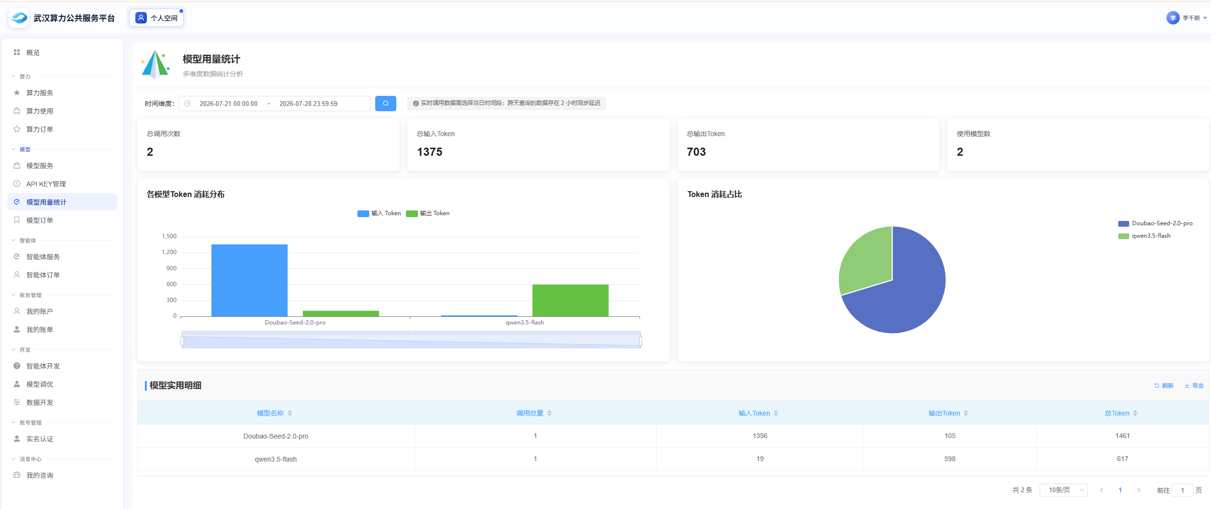
模型用量统计页面帮助您全面监控 AI 资源消耗，提供图表视图和模型使用明细数据两种形式。模型使用明细数据展示模型名称、调用总量、输入token、总token信息，支持实时刷新和明细数据导出。
- 进入模型用量统计
在左侧导航栏中，选择「模型」下的「模型用量统计」，进入模型用量统计页面。
- 选择统计时间
在页面上方「时间维度」中选择统计时间范围，包括开始时间和结束时间。选择完成后，点击搜索按钮，系统将按所选时间范围统计模型用量数据。
注意：实时调用数据需选择当日时间段；跨天查询的数据可能存在约 2 小时同步延迟。
- 查看汇总指标
页面上方展示模型用量的核心统计指标，包括：总调用次数：所选时间范围内模型接口调用总次数。总输入 Token：模型调用时累计输入的 Token 数量。总输出 Token：模型返回结果累计产生的 Token 数量。使用模型数：所选时间范围内被调用过的模型数量。
- 查看图表分析
页面中部提供两类图表，用于直观分析模型消耗情况：「各模型 Token 消耗分布」：以图表形式展示不同模型的输入 Token、输出 Token 消耗情况，便于对比各模型用量。「Token 消耗占比」：以占比图展示不同模型 Token 消耗在总量中的占比，便于识别主要消耗来源。当所选时间范围内暂无数据时，图表区域会显示「暂无数据」。
- 查看模型使用明细
页面下方「模型实用明细」展示各模型的详细使用数据，包括：模型名称：被调用的模型名称调用总量：该模型在所选时间范围内的调用次数。输入 Token：该模型累计输入 Token 数。输出 Token：该模型累计输出 Token 数。总 Token：输入 Token 与输出 Token 的合计数量。
- 刷新和导出数据
在「模型实用明细」右上角，可使用以下功能：点击「刷新」：重新获取最新统计数据。点击「导出」：将当前统计明细导出，便于线下留存、核对或分析。

3.4 模型订单
模型订单用于查看和管理当前账号的模型订购记录，支持订单查询、订单支付、订单详情查看、导出及分页管理。
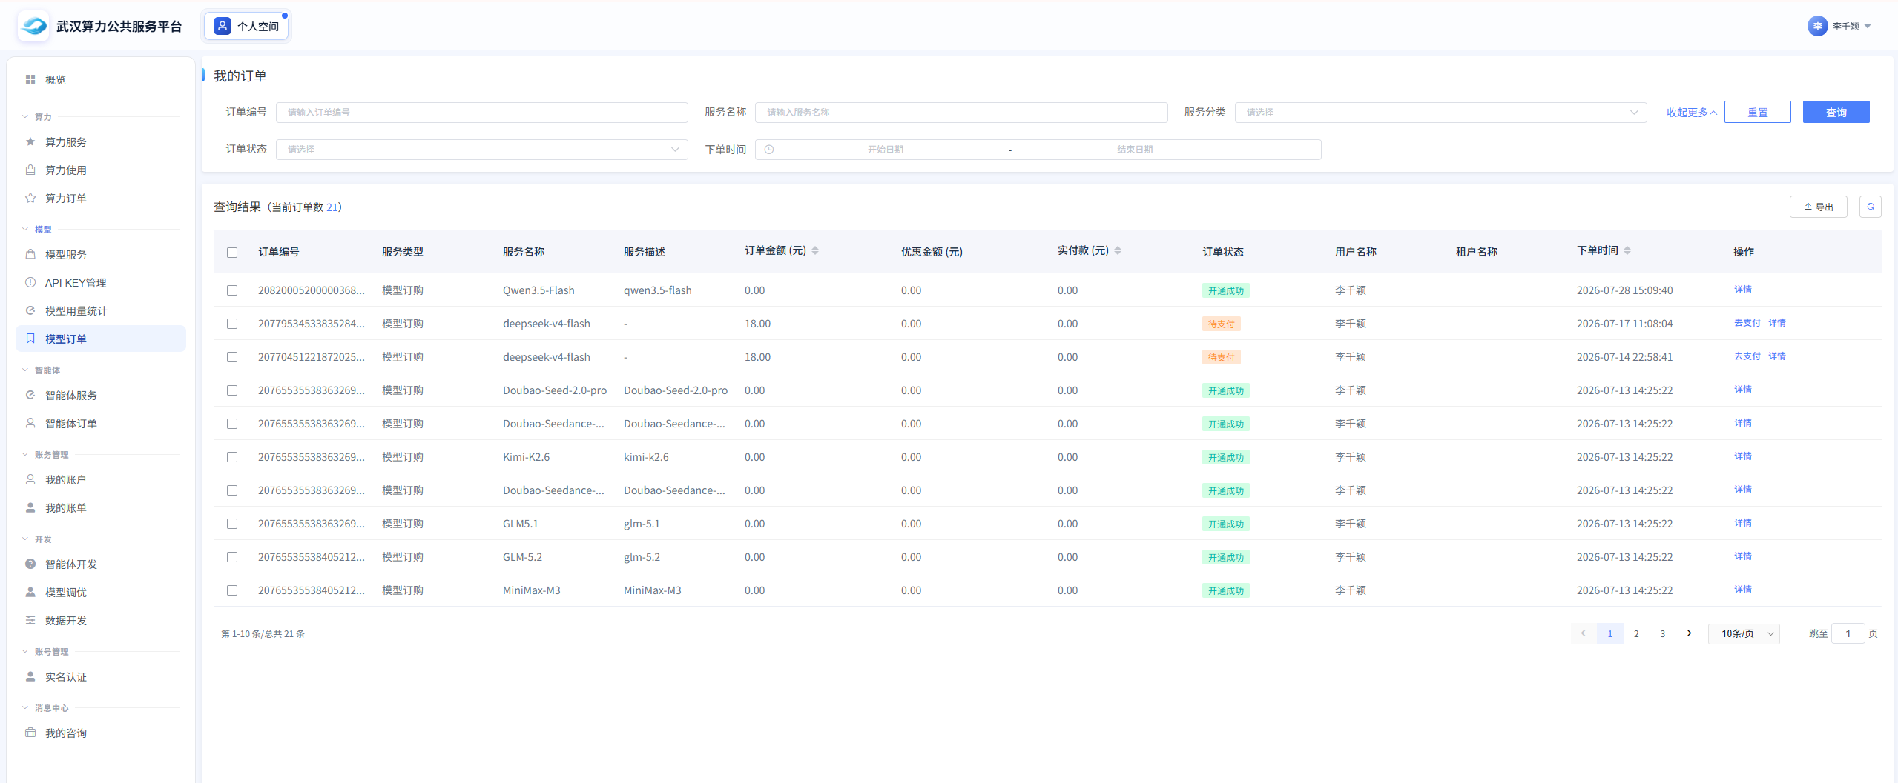
- 进入模型订单
在左侧导航栏中，选择「模型」下的「模型订单」，进入「我的订单」页面。
- 查询模型订单
页面上方提供订单筛选条件，可按需查询目标订单：「订单编号」：输入订单编号，精确或模糊查询订单。「服务名称」：输入模型服务名称，查询对应服务订单。「服务分类」：选择服务分类后筛选订单。「订单状态」：选择订单状态，如待支付、开通成功等。「下单时间」：选择开始日期和结束日期，按下单时间范围查询。设置条件后，点击「查询」查看结果；点击「重置」可清空筛选条件。点击「收起更多/展开更多」可控制筛选项的显示范围。
- 查看订单列表
查询结果区域展示当前订单数量及订单明细，主要字段包括：订单编号：系统生成的订单唯一编号。服务类型：订单对应的服务类型，如模型订购。服务名称：订购的模型服务名称。服务描述：模型服务的简要说明。订单金额：订单原始金额。优惠金额：订单享受的优惠金额。实付款：实际需要支付的金额。订单状态：显示订单当前状态，如「待支付」「开通成功」。用户名称：下单用户。租户名称：订单所属租户。下单时间：订单创建时间。
- 支付待支付订单
当订单状态为「待支付」时，操作栏会显示「去支付」。点击「去支付」后，系统弹出订单支付窗口，展示应付金额。在支付窗口中选择支付方式，包括「微信」「支付宝」或「余额支付」。确认应付金额无误后，点击「去支付」完成付款。
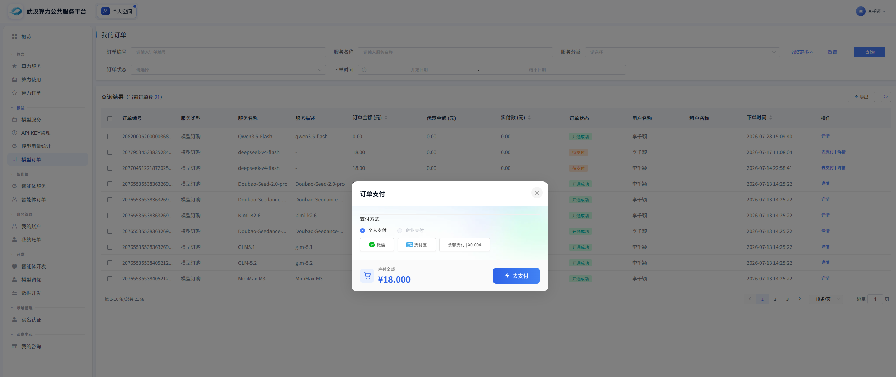
- 查看订单详情
点击操作栏中的「详情」，进入订单详情页面。订单详情页展示订单基础信息，包括产品名称、订单编号、下单人名称、支付方式、下单人 ID、订单创建时间、支付时间、订单类型及订单状态。下方「详单信息」展示该订单的计费明细，包括产品名称、计费方式、计费项、消耗量、交易时间和总费用。如需返回订单列表，可点击页面左上方「返回」。
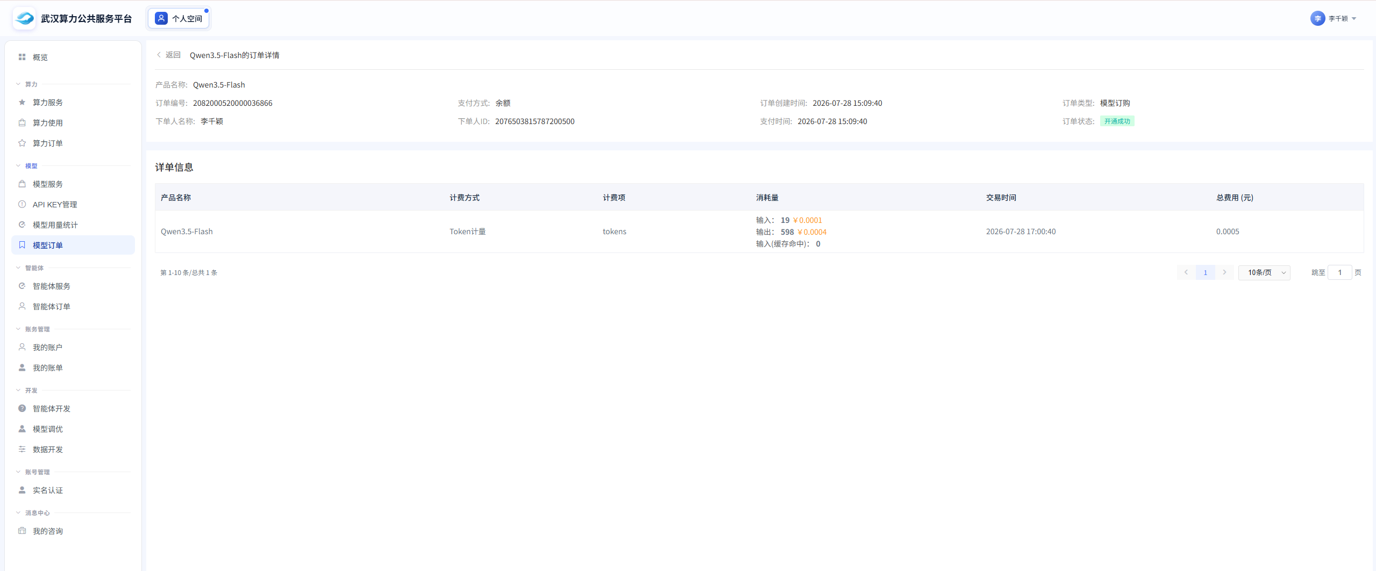
- 导出订单
在查询结果右上角点击「导出」，可将当前订单查询结果导出，用于对账、归档或线下统计。导出前可先设置筛选条件，确保导出的数据范围符合需要。
- 刷新数据
点击查询结果右上角的刷新图标，可重新加载订单数据，获取最新订单状态。
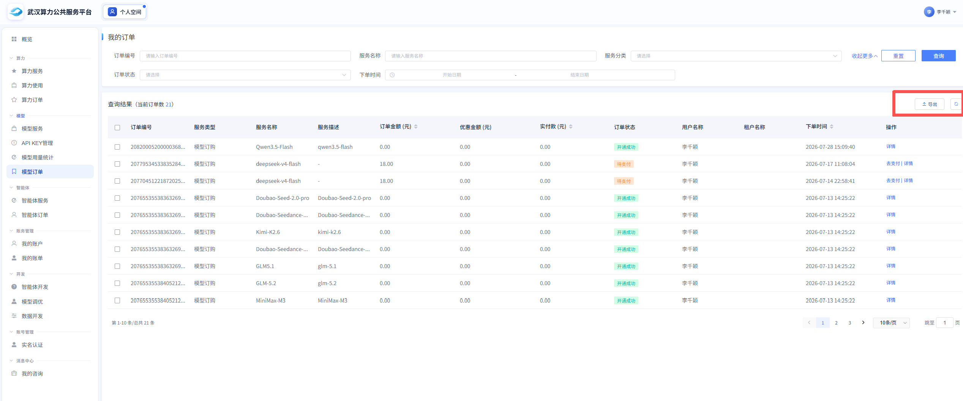

四、企业空间

4.1 模型订单管理
支持租户管理员在企业空间内的模型订单管理模块内查看和管理当前账号的模型订购记录，支持订单查询、订单支付、订单详情查看、导出及分页管理。
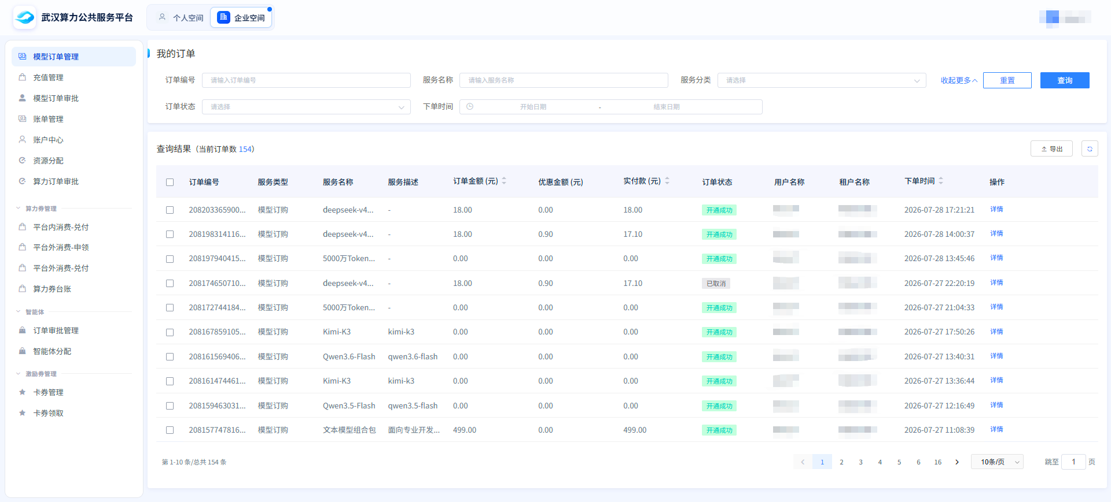
点击详情后能够查看对应的使用详单。
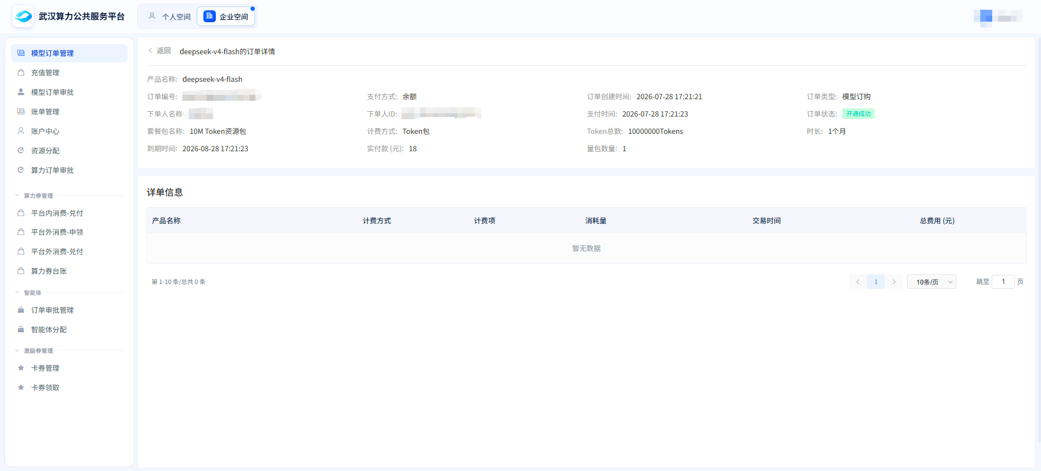

4.2 模型订单审批
针对企业员工选择企业审批支付的模型订单，租户管理员能够在企业空间-模型订单审批中进行审批和查看。支持按照审批状态、申请人、提交时间进行筛选和查询。
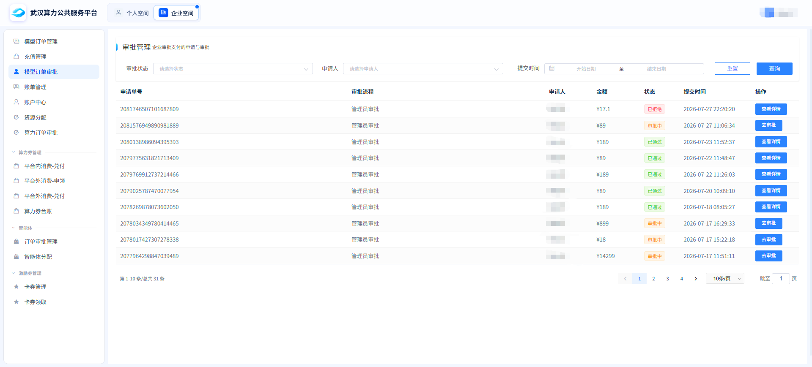
针对审批中的审批单，点击去审批按钮即可对其进行操作。弹窗内能够查看订购的商品信息、申请人信息、价格等，可按需选择通过或拒绝。通过后将自动扣减企业账户余额，并为该用户开通对应商品。
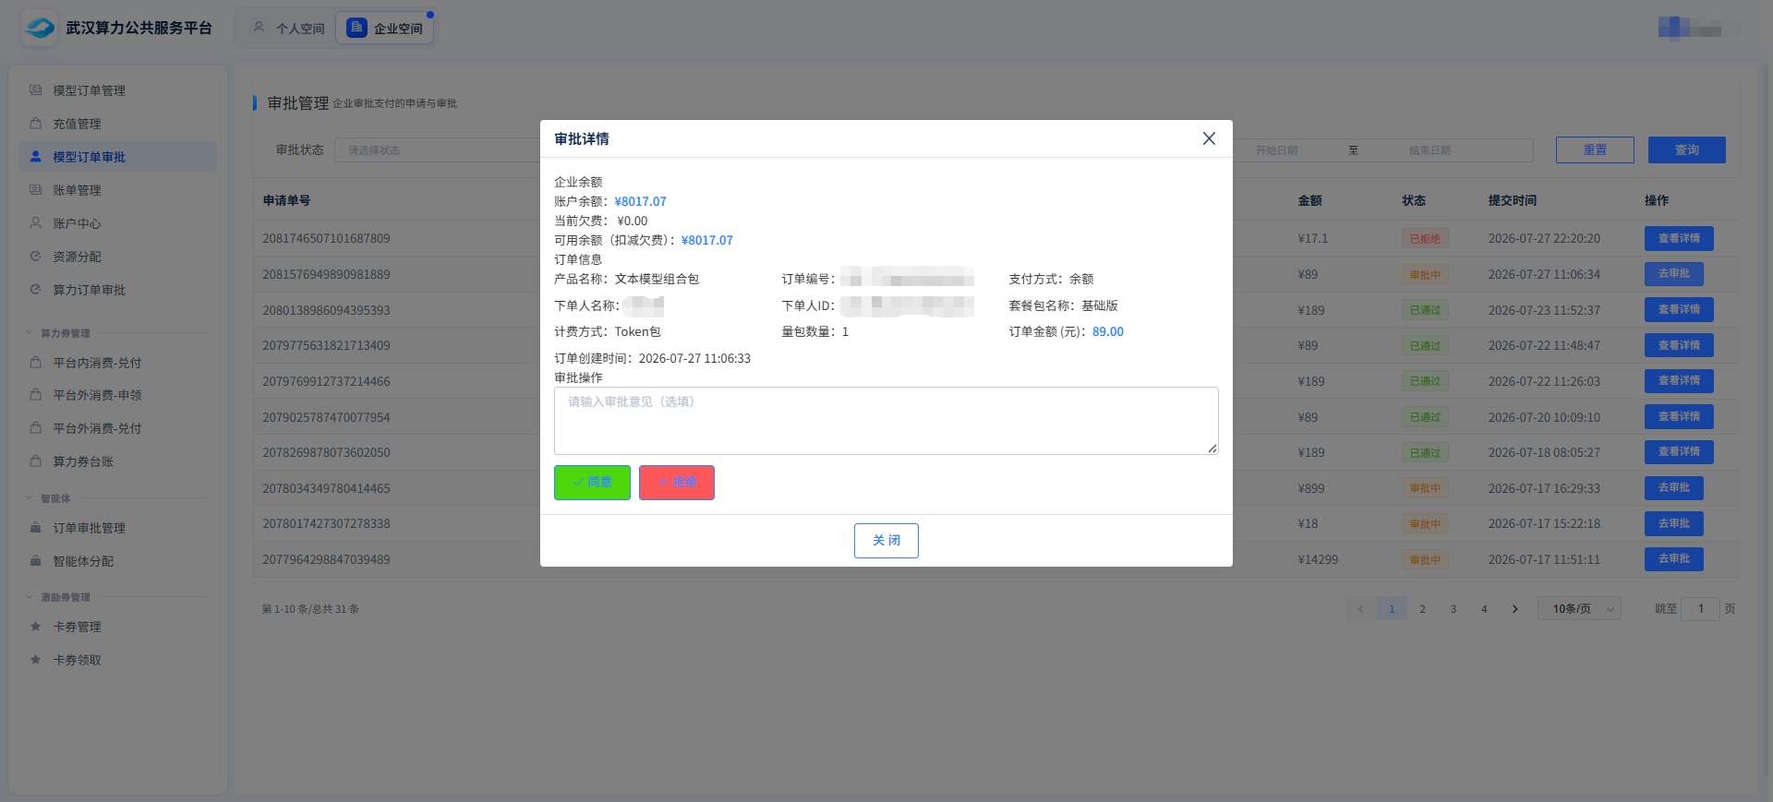
针对已审批的申请单，可查看审批详情信息。
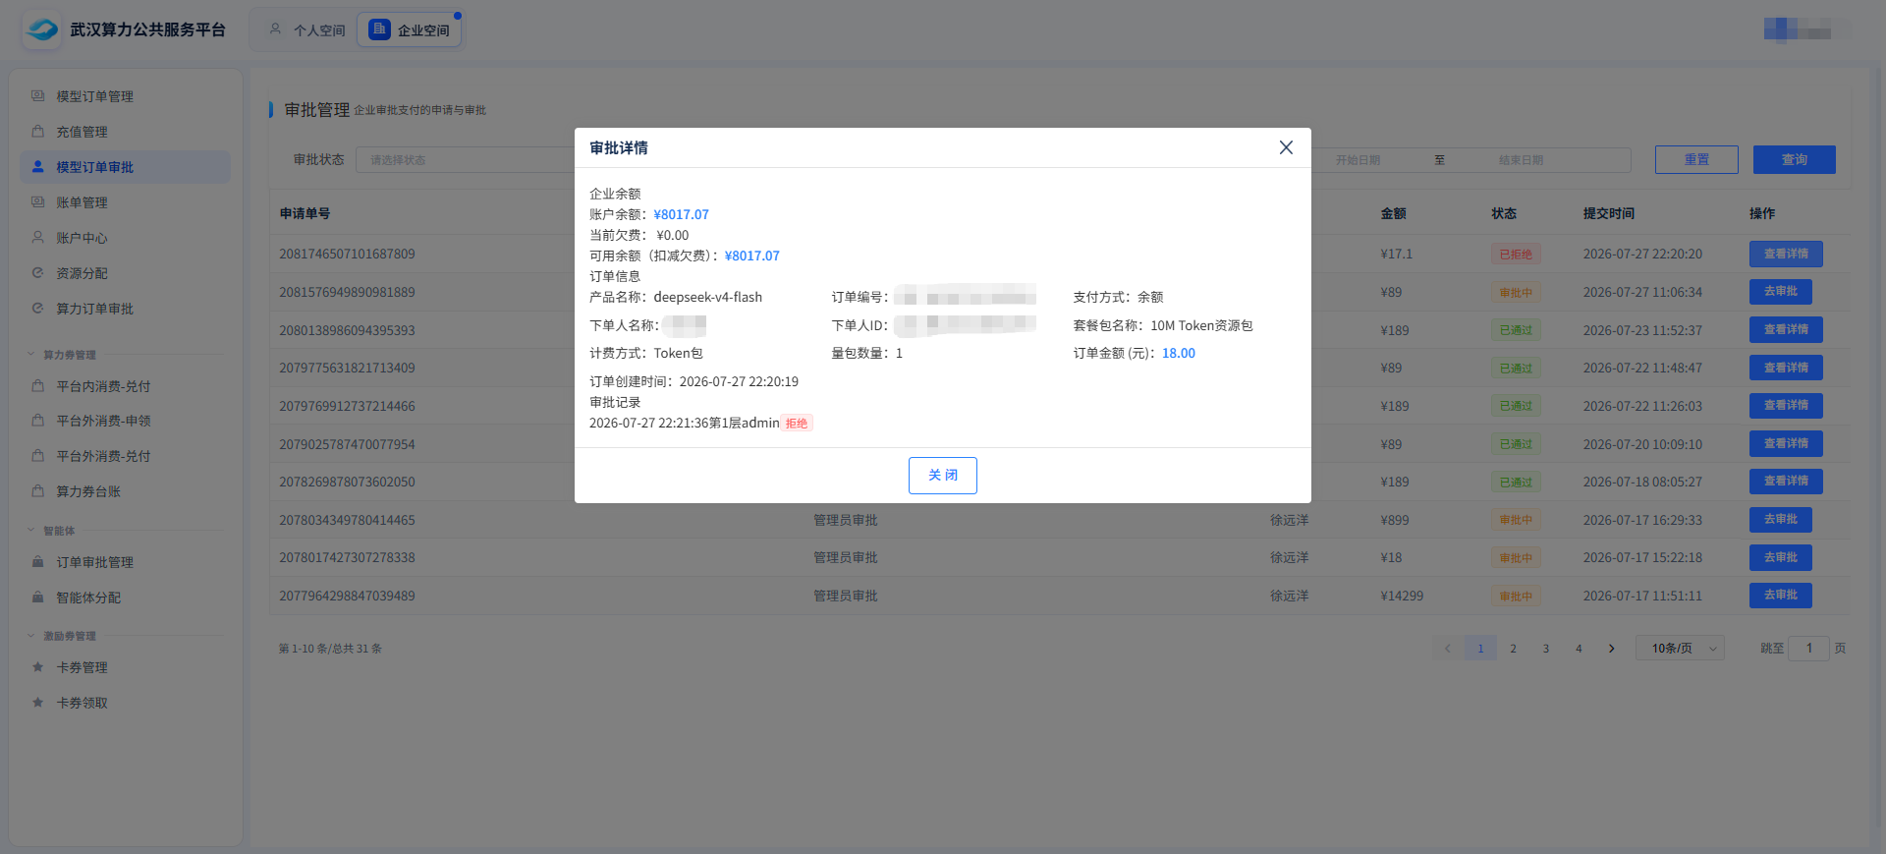

4.3 资源分配
针对租户管理员购买的企业版Token Plan资源包，可前往企业空间-资源管理对购买的商品进行额度的分配和管理，供企业下的员工共同使用。
模块内支持按照模型服务名称、状态、订购时间进行筛选和查询。
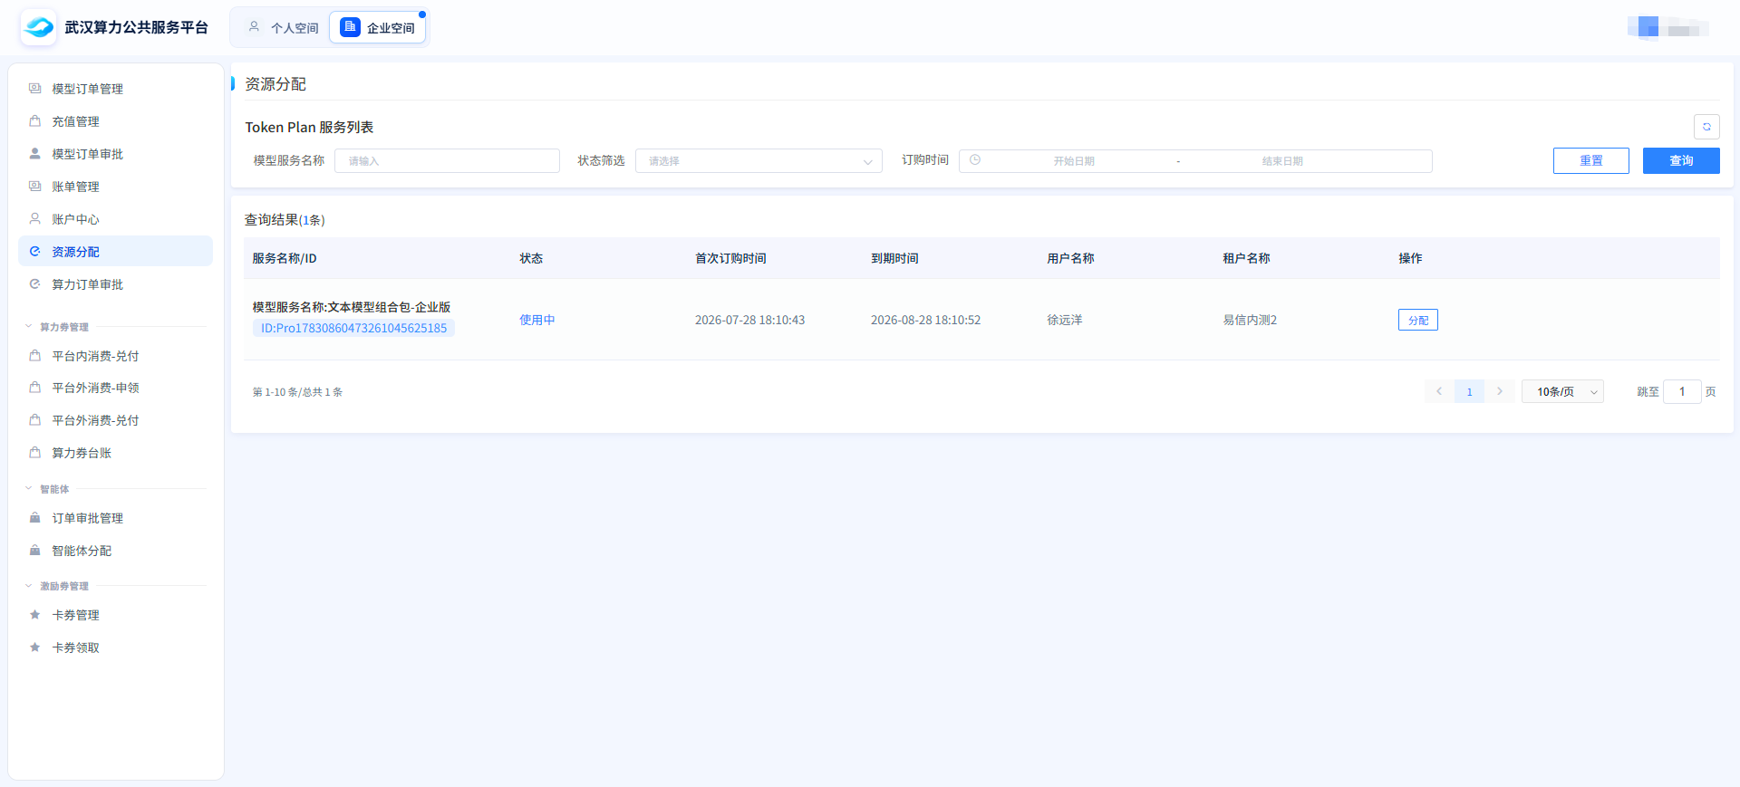
选择需要分配的Token Plan，点击分配按钮即可进行额度分配。弹窗内支持选择企业下的用户，通过填写需要分配的Token额度，即可为对应用户赋予额度权限。
